|  |  |
| --- | --- |
| logo (CMYK)-01 | BỘ GIÁO DỤC VÀ ĐÀO TẠO  **TRƯỜNG ĐẠI HỌC CÔNG NGHỆ TP. HCM** |

ĐỒ ÁN TỔNG HỢP

Xây dựng ứng dụng chăm sóc thú cưng trên nền tảng android

Ngành: **Công Nghệ Thông Tin**

Chuyên ngành: **Công Nghệ Phần Mềm**

Giảng viên hướng dẫn: Nguyễn Huy Cường

Sinh viên thực hiện: Nguyễn Thị Hoàng Dương-1711060420

TP. Hồ Chí Minh, <2020-2021>

# MỞ ĐẦU

Ngày nay, với sự phát triển mạnh mẽ của khoa học công nghệ, công nghệ thông tin là một trong những ngành có vị thế dẫn đầu và có vai trò rất lớn trong sự phát triển chung đó. Các ứng dụng của công nghệ thông tin được áp dụng trong mọi lĩnh vực nghiên cứu khoa học cũng như trong mọi lĩnh vực của đời sống. Là một phần của ngành công nghệ thông tin, công nghệ phần mềm đang có được sự phát triển mạnh mẽ và phổ biến rất nhanh bởi những lợi ích mà nó mang lại cho cộng đồng là rất lớn.

Đặc biệt những năm gần đây ở nước ta thu nhập bình quân đầu người tăng khá cao, mức sống và thu nhập cũng tăng lên theo thống kê từng năm. Cuộc sống ngày càng phát triển và đi theo hướng hiện đại. Xu hướng ngày càng chuyên nghiệp và quy mô kéo theo đó là những trào lưu mới như nước ta đang du nhập vào trong nước một số thú chơi cảnh mới lạ. Ngoại hình chúng khá là đẹp mắt với một số đặc điểm nổi bật như màu lông, da, hình dạng thú vị hoặc những đặc điểm khác như khá thông minh có thể làm được những công việc mà chủ sai,… Chúng được mua về và được chăm sóc như thú cưng trong gia đình, từ đồ ăn, thức uống, quần áo, trang sức, mỹ phẩm,… Cũng chính sự hấp dẫn và nhu cầu khách hàng cần ngày càng lớn trên thị trường nên em quyết định lấy tên đề tài **“Xây dựng ứng dụng chăm sóc thú cưng trên nền tảng android”** làm đồ án tổng hợp.

ứng dụng giúp cung cấp cho khách hàng những lựa chọn linh hoạt và tiện lợi trong việc tìm kiếm sản phẩm, dịch vụ tốt nhất cho thú cưng của mình thông qua chức năng tìm kiếm và giỏ hàng. Các thông tin về sản phẩm được hiển thị chi tiết với từng sản phẩm cũng như các dịch vụ chăm sóc từ đó khách hàng dễ dàng nhận biết và lựa chọn được thứ mình cần. Hệ thống mang lại sự tiện dụng trong việc cập nhập và quản lý các thông tin, tạo khả năng liên lạc nhanh và dễ dàng.

# LỜI CẢM ƠN

Trên thực tế không có sự thành công nào mà không gắn liền với những sự hỗ trợ, giúp đỡ dù ít hay nhiều, dù trực tiếp hay gián tiếp của người khác. Trong suốt thời gian từ khi bắt đầu học tập ở giảng đường đại học đến nay, em đã nhận được rất nhiều sự quan tâm, giúp đỡ của quý Thầy Cô, gia đình và bạn bè. Với long biết ơn sâu sắc nhất, em xin gửi đến quý Thầy Cô ở khoa Công Nghệ Thông Tin-Trường Đại Học Công Nghệ TPHCM đã cùng với tri thức và tâm huyết của mình để truyền đạt vốn kiến thức quý báu cho chúng em trong suốt thời gian học tập tại trường. Đó chính là những nền tảng cơ bản, thực dụng, là bước đầu tiên giúp chúng em có được nền tảng vững vàng hơn để bước vào sự nghiệp sau này trong tương lai. Đặc biệt nhóm em xin chân thành cảm ơn thầy **Nguyễn Huy Cường** là người đã hướng dẫn tận tình cho em trong suốt quá trình làm đề tàinày. Em xin chân thành cảm ơn thầy đã tận tình, quan tâm. Giúp đỡ, giải đáp những thắc mắc trong suốt quá trình làm đề tài.Nếu không có những lời hướng dẫn, dạy bảo của thầy thì em nghĩ bài đồ án này rất khó có thể hoàn thiện được. Một lần nữa em xin chân thành cảm ơn thầy.

Trong quá trình làm đề tài sẽ mắc phải những sai sót là điều mà nhóm không thể tránh khỏi, vì vậy em mong được các thầy, cô nhận xét, đánh giá và góp ý cho những sai sót đó để nhóm có thể học hỏi và rút ra những kinh nghiệm cho bản thân để hoàn thành tốt hơn cho những đề tài sau này.Em xin chân thành cảm ơn!

**MỤC LỤC**

MỞ ĐẦU 2

CHƯƠNG 1: TỔNG QUAN 8

* 1. Phân tích tổng quan hệ thống 8
  2. Mô tả đề tài 9
     1. Các giao diện của website bao gồm: 9
     2. Một số yêu cầu của website 10
     3. Các tác vụ cơ bản 10
  3. Nhiệm vụ đồ án 12
     1. Lý do chọn đề tài 13
     2. Mục đích, mục tiêu 13
     3. Tổng quan về vấn đề nghiên cứu 13
     4. Phạm vi đề tài 14

CHƯƠNG 2: CƠ SỞ LÝ THUYẾT 15

* 1. Các khái niệm và cơ chế hoạt động 15
  2. Asp.net 15
  3. Ngôn ngữ HTML 18
  4. Ngôn ngữ CSS 19
  5. Mô hình MVC 20
  6. Một số thư viện hỗ trợ 20
     1. Thư viện Javascript 20
     2. Thư viện Bootstrap 20
     3. Thư viện Jquery 21
  7. SQL server 22
  8. Phân tích và thiết kế hệ thống 24
     1. Sơ đồ tổng thể 24
     2. Sơ đồ chức năng 25
     3. Sơ đồ ngữ cảnh mức 0 26
     4. Sơ đồ quan hệ cơ sở dữ liệu 26

CHƯƠNG 3: THIẾT KẾ PHẦN MỀM 27

* 1. Các thành phần chức năng của hệ thống 27
  2. Thiết kế giao diện, chức năng hệ thống 28
     1. Giao diện chính của website 28
     2. Giao diện đăng ký 33
     3. Giao diện đăng nhập 34
     4. Hệ thống Admin 35
     5. Giao diện giỏ hàng 44
     6. Chức năng tìm kiếm 45
     7. Thú y tại nhà 46
     8. Bảo hiểm sức khỏe 47
     9. Spa 48
     10. Thời trang 49
     11. Dụng cụ hàng ngày 50
     12. Thức ăn 51
     13. Sức khỏe 52
     14. Khuyến mãi 53
     15. Tuyển dụng 54
     16. Liên hệ 55

CHƯƠNG 4: KẾT LUẬN 56

* 1. Kết quả đạt được của đề tài 56
  2. Hạn chế của đề tài 56
  3. Hướng phát triển của đề tài 56
  4. Kết quả mong muốn 56

**DANH MỤC HÌNH ẢNH**

Hình 1.1: Tổng quan 9

Hình 2.1: Sơ đồ tổng thể 24

Hình 2.2: Sơ đồ phân rã chức năng 25

Hình 2.4: Sơ đồ ngữ cảnh mức 0 26

Hình 2.5: Sơ đồ quan hệ cơ sở dữ liệu 26

Hình 3. 1: Giao diện chính của website 28

Hình 3. 2: Giới thiệu 29

Hình 3. 3: Dịch vụ 30

Hình 3. 4: Cửa Hàng 31

Hình 3. 5: Nhà sản xuất 32

Hình 3. 6: Giao diện đăng ký 33

Hình 3. 7: Giao diện đăng nhập 34

Hình 3. 8: Hệ thống Admin 35

Hình 3. 9: Quản lý nhà sản xuất 36

Hình 3. 10: Thêm nhà sản xuất 36

Hình 3. 11: Chỉnh sửa nhà sản xuất 37

Hình 3. 12: Xóa tạm thời nhà sản xuất 37

Hình 3. 13: Quản lý loại sản phẩm 38

Hình 3. 14: Thêm loại sản phẩm 38

Hình 3. 15: Chỉnh sửa loại sản phẩm 39

Hình 3. 16: Xóa tạm thời loại sản phẩm 39

Hình 3. 17: Quản lý sản phẩm 40

Hình 3. 18: Thêm sản phẩm 40

Hình 3. 19: Chỉnh sửa sản phẩm 41

Hình 3. 20: Xóa tạm thời sản phẩm 41

Hình 3. 21: Quản lý đơn đặt hàng 42

Hình 3. 22: Thêm đơn đặt hàng 42

Hình 3. 23: Chỉnh sửa đơn đặt hàng 43

Hình 3. 24: Xóa tạm thời đơn đặt hàng 43

Hình 3. 25: Giao diện giỏ hàng 44

Hình 3. 26: Chức năng tìm kiếm 45

Hình 3. 27: Thú y tại nhà 46

Hình 3. 28: Bảo hiểm sức khỏe 47

Hình 3. 29: Spa 48

Hình 3. 30: Thời trang 49

Hình 3. 31: Dụng cụ hàng ngày 50

Hình 3. 32: Thức ăn 51

Hình 3. 33: Sức khỏe 52

Hình 3. 34: Khuyến mãi 53

Hình 3. 35: Tuyển dụng 54

Hình 3. 36: Liên hệ 55

# CHƯƠNG 1: TỔNG QUAN

## Phân tích tổng quan hệ thống

Bệnh viện thú y PETPRO bao gồm 6 chi nhánh và chi nhánh 1 cũng chính là trụ sở chính nằm ở 192/7 đường Phú Thọ Hòa, phường Phú Thọ Hòa, quận Tân Phú, TPHCM. chuyên cung cấp tất cả các mặt hàng cũng như các dịch vụ chăm sóc thú cưng. Đối với việc mua hàng nếu khách hàng nào không có thời gian đến tận bệnh viện để mua thì có thể mua hàng qua app của bệnh viện Petpro. Muốn mua hàng thông qua app thì khách hàng phải đăng ký cho mình một tài khoản riêng trên đó. Tài khoản bao gồm các thông tin như: Họ tên, địa chỉ, số điện thoại,email,… để ban quản trị tiện liên lạc khi khách hàng muốn mua hàng. Khi khách hàng đã lựa chọn và quyết định mua cho mình một sản phẩm trên app thì đội ngũ nhân viên sẽ giao hàng đến tận tay khách hàng theo địa chỉ mà khách hàng để lại. Những sản phẩm mà khách hàng mua sẽ được lưu vào chi tiết đơn hàng để thanh toán. Khách hàng sẽ thanh toán trực tiếp khi nhận hàng. Còn đối với việc chăm sóc sức khỏe hay làm đẹp cho thú cưng của khách hàng thì app cũng cung cấp đầy đủ các dịch vụ của bệnh viện như là: chăm sóc sức khỏe, spa, phối giống,…

Để thúc đẩy tìm ra được phương pháp từ các dịch vụ chăm sóc cũng như các sản phẩm đạt được hiệu quả nhất và giúp cho bệnh viện lên được kế hoạch để nâng cao chất lượng thì phải liên tục cập nhật những sản phẩm và giá cả mới phù hợp thị trường, các dịch vụ dành cho thú cưng mà khách hàng ưa chuộng. Hàng tháng, hàng quý và hàng năm các nhân viên quản lý cần nhiều thời gian, công sức liên tục tiến hành làm các báo cáo thống kê nhằm đưa ra các thông tin về tình hình phát triển của bệnh viện, các loại sản phẩm bán chạy trên thị trường, các dịch vụ tốt nhất và từ đó có phương hướng phát triển mới cho bệnh viện.

Với mục tiêu đóng góp công sức của mình vào thị trường trực tuyến tốt nhất quốc gia. Bệnh viện đã không ngừng phát triển nhằm tạo điều kiện tốt nhất cho khách hàng và cả thú cưng của họ. Qua phân tích yêu cầu đặt ra từ phía bệnh viện đối với app như : lưu trữ các sản phẩm, nâng cao hiệu xuất giới thiệu các dịch vụ và bán hàng, tìm kiếm thông tin về sản phẩm nhanh, thuận tiện cho việc thống kê báo cáo của nhóm về đề tài thực hiện cho bệnh viện PETPRO nhằm giảm bớt một phần công việc của người thực hiện, đưa ra được các danh sách thông kê báo cáo nhanh, chính xác theo đúng chuẩn báo cáo của bệnh viện.

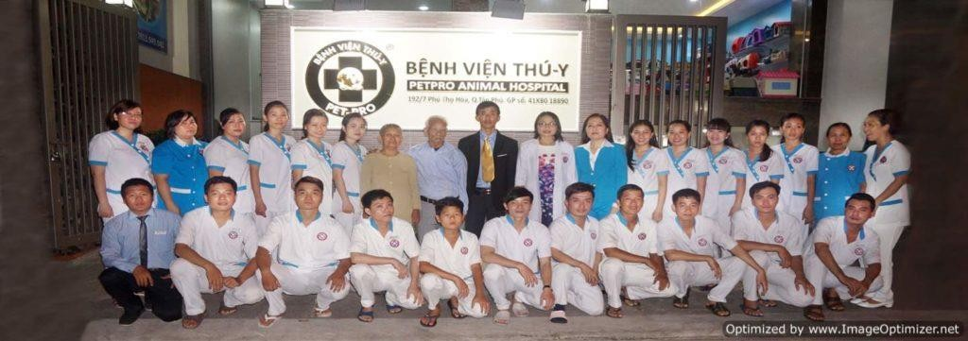

## Hình 1.1: Tổng quan

## Mô tả đề tài

**Hình 1: 1**

**Hình 1 1:**

## Các giao diện của app bao gồm:

* + - Đăng ký, đăng nhập
    - Tìm kiếm
    - Giỏ hàng
    - Thanh toán
    - Đơn đặt hàng
    - Trang chủ
    - Dịch vụ
    - Thời trang
    - Dụng cụ
    - Sức khỏe
    - Thức ăn
    - Thông tin
    - Liên hệ
    - Admin

## Một số yêu cầu của website

* + - Kiểu bố cục: ngắn gọn
    - Phong cách thiết kế: đơn giản
    - Không sử dụng các font chữ không chuẩn cho nội dung website, vì nếu máy của người xem không có font chữ đó thì sẽ hư toàn bộ. Nên sử dụng các font Unicode chuẩn như Arial, Verdana, Tahoma, Times News Roman.

## Các tác vụ cơ bản

* + - 1. **Đăng kí**
    - Dành cho các khách hàng lần đầu tiên sử dụng app. Khách hàng có thể đăng kí hoặc không đăng kí. Nếu đăng kí, khách hàng sẽ quản lí được danh sách món hàng mà mình đặt mua dễ dàng cũng như xoá bỏ món hàng mà mình không thích.
    - Các thông tin trên biểu mẫu khi đăng kí: **tên người dùng, email, mật khẩu**
    - Sau khi đăng kí, người dùng có thể thay đổi thông tin của mình nếu cần.

## Đăng nhập

Đăng nhập vào hệ thống, bao gồm các trường: **email, mật khẩu**.

## Trang chủ

Đây là giao diện hiển thị bao quát của trang web. Trong giao diện, có menu hiển thị , sản phẩm giảm giá và sản phẩm mới nhất.

## Tìm kiếm

Chức năng hổ trợ khách hàng tìm sản phẩm, khi khách hàng cần tìm sản phẩm của mình, chỉ cần điền vào thanh tìm kiếm rồi click chuột vào nút tìm kiếm, lập tức sẽ hiển thị sản phẩm đó liền cho khách hàng bao gồm tên sản phẩm, hình ảnh và giá bán. Điều này sẽ giúp cho khách hàng tiết kiệm được thời gian tìm kiếm.

## Giới thiệu

Giới thiệu cho khách hàng biết về lịch sử hình thành phòng khám thú y Petpro cũng như một số thành tựu mà Petpro đã đạt được trong thời gian qua.

## Dịch vụ

* + - Chăm sóc sức khỏe: một số dịch vụ khám chữa bệnh cho vật nuôi như: trị viêm da, thiếu canxi, gan, mổ đẻ…
    - Spa làm đẹp: tắm gội, cắt tỉa lông, nhuộm, massage, cắt móng,…
    - Phối giống: đảm bảo 100%.

## Thời trang

Một số sản phẩm thời trang cho thú cưng như là: quần áo, nệm, phòng ngủ, nón,…

## Đặt hàng

Khi khách hàng chọn vào nút **THANH TOÁN** trong giỏ hàng, sẽ chuyển sang trang thông tin khách hàng

## Giỏ hàng

* + - Đây là giao diện chứa danh sách các mặt hàng mà khách hàng đã đặt sau khi tìm kiếm. Nơi đây hiển hình ảnh, tên sản phẩm, giá từng sản phẩm và tổng tiền của giỏ hàng.
    - Có nút **THANH TOÁN** để tiến hành đặt hàng.

## Xem danh sách mặt hàng

Khi khách hàng chọn một trong 4 mục “thời trang”, “sức khỏe”, “dụng cụ” và “thức ăn” trong mục “menu” sẽ xuất hiện một danh sách các mặt hàng được liệt kê. Các thông tin bao gồm: hình ảnh minh hoạ, tên sản phẩm, giá,…

## Xem chi tiết mặt hàng

* + - Khi khách hàng chọn vào một sản phẩm, sẽ hiện ra thông tin chi tiết về mặt hàng đó như:
      * Tên mặt hàng
      * Hình ảnh
      * Giá
      * Mô tả
      * Xuất sứ

- …

* + - Nếu khách hàng chọn vào nút **Thêm vào giỏ** thì sẽ đưa sản phẩm vào giỏ hàng.

## Thông tin

Hiển thị các thông tin của Petpro

## Liên hệ

Thông tin liên hệ cung cấp cho khác hàng

## Admin

Cho phép admin quản lý sản phẩm, loại sản phẩm, nhà sản xuất, đơn đặt hàng,…

## Nhiệm vụ đồ án

* Xây dựng một ứng dụng hỗ trợ chăm sóc thú cưng có các công việc:
* Xây dựng và quảng bá thương hiệu, hình ảnh.
* Quảng bá các dịch vụ chăm sóc và các sản phẩm đang kinh doanh ra thị trường.
* Tiếp cận được nhiều đối tượng khách hàng khác nhau.
* Giải quyết, hỗ trợ các công việc quảng cáo, tiếp nhận và giải quyết các yêu cầu đặt hàng từ khách hàng.
* Ứng dụng Công nghệ thông tin vào việc giảm thiểu công sức, tiết kiệm thời gian cho các yêu cầu nghiệp vụ.
* App phải đáp ứng được các tác vụ cơ bản, đồng thời phải hoạt động ổn định và có hiệu suất cao, đảm bảo được hiệu quả khi số lượng truy cập cao.
* Đặc biệt, app phải phù hợp nhằm giúp giảm thiểu thời gian và công sức bỏ ra. Đồng thời có khả năng mở rộng, nâng cấp khi cần thiết.

## Lý do chọn đề tài

Ngày nay công nghệ thông tin ngày càng phát triển và nhu cầu của người sử dụng cũng ngày càng đa dạng và phong phú sẽ kéo theo sự phát triển của các phần mềm quản lý nhằm phục vụ các nhu cầu kinh doanh của khách hàng. Chính vì nguyên nhân đó nên nhó em quyết định chọn đề tài **“Xây dựng ứng dụng chăm sóc thú cưng trên nền tảng android”** làm đề tài nghiên cứu cho mình.

## Mục đích, mục tiêu

**Mục tiêu:**Tìm hiểu thêm về các dịch vụ chăm sóc thú cưng và bán hàng, bằng cách sử dụng các phần mềm hỗ trợ như android studio, visual code,Xampp (MySQL),…

**Mục đích:**Hoàn thành được một ứng dụng thực thụ. Áp dụng cho thực tế thị trường xã hội hiện nay.

## Tổng quan về vấn đề nghiên cứu

* + Nghiên cứu về việc ứng dụng nền tảng Công nghệ thông tin vào việc quản lý, giải quyết các công việc của đời sống hằng ngày.
  + Nghiên cứu về công nghệ làm app bằng android studio, MySQL, ứng dụng vào việc viết ra một app chăm sóc thú cưng với các chức năng cơ bản.
  + Nghiên cứu về các nền tảng để lập trình bằng java và đưa trang app lên mạng internet.

## Phạm vi đề tài

Đề tài của em được sử dụng với quy mô vừa và nhỏ.

# CHƯƠNG 2: CƠ SỞ LÝ THUYẾT

## Android Studio

## Android Studio là gì

**- Android Studio** là môi trường phát triển tích hợp (IDE) chính thức cho việc phát triển ứng dụng Android. Nơi mà các nhà phát triển viết code và lắp ráp các ứng dụng của họ từ các gói. Và thư viện khác nhau.

- Thư viện phần mềm, công cụ lập trình tiện dụng, nhiều hơn để giúp bạn xây dựng, kiểm thử. Cũng như gỡ lỗi các ứng dụng Android.

- Android Studio hỗ trợ một loạt các giả lập để xem trước ứng dụng, vì vậy ngay cả khi bạn không có thiết bị thử nghiệm, bạn vẫn có thể chắc chắn rằng mọi thứ đều hoạt động trơn tru.

- Bên cạnh đó, loạt công cự như lời khuyên tối ưu hóa, đồ thị doanh số bán hàng, và số liệu lấy từ phân tích sẽ giúp các nhà phát triển quản lý ứng dụng đang bán của mình và tìm ra hướng đi cụ thể với từng thiết bị Android.

- Android Studio hỗ trợ các hệ điều hành Windows, Mac OS X và Linux, và là IDE chính thức của Google để phát triển ứng dụng Android gốc để thay thế cho Android Development Tools (ADT) dựa trên Eclipse.

* + 1. **Các tính năng nổi bậc của android studio**

 - **Android studio** có rất nhiều lợi ích cũng như tính năng mà người dùng có thể khai thác được và đặc biệt việc cài đặt android studio còn có thể giúp lập trình viên mô phỏng để có thể tiến hành sửa lỗi và nâng cấp sản phẩm của mình khi cần thiết.

- Trên trình soạn thảo mã và công cụ phát triển mạnh mẽ của IntelliJ, Android Studio cung cấp nhiều tính năng nâng cao hiệu suất của bạn khi xây dựng ứng dụng Android, chẳng hạn như:

    + Một hệ thống xây dựng Gradle linh hoạt

    + Trình mô phỏng nhanh và tính năng phong phú

    + Một môi trường hợp nhất nơi bạn có thể phát triển cho tất cả các thiết bị Android

    + Instant Run để đẩy các thay đổi vào ứng dụng đang chạy của bạn mà không cần xây dựng một APK mới

    + Tích hợp GitHub để giúp bạn xây dựng các tính năng ứng dụng phổ biến và nhập mã mẫu

    + Các công cụ và khuôn khổ thử nghiệm mở rộng

- Lint công cụ để bắt hiệu suất, khả năng sử dụng, tương thích phiên bản, và các vấn đề khác

- Hỗ trợ C ++ và NDK

-Tích hợp hỗ trợ Google Cloud Platform , giúp dễ dàng tích hợp Google Cloud Messaging và App Engine

- Hỗ trợ tích hợp sâu Firebase vào trong các ứng dụng chỉ sau một click chuột.

## Visual Studio Code

## Visual Studio Code là gì

## Visual Studio Code là một trình biên tập mã được phát triển bởi [Microsoft](https://vi.wikipedia.org/wiki/Microsoft) dành cho [Windows](https://vi.wikipedia.org/wiki/Microsoft_Windows), [Linux](https://vi.wikipedia.org/wiki/Linux) và [macOS](https://vi.wikipedia.org/wiki/MacOS). Nó hỗ trợ chức năng debug, đi kèm với [Git](https://vi.wikipedia.org/wiki/Git_(ph%E1%BA%A7n_m%E1%BB%81m)), có syntax highlighting, tự hoàn thành mã thông minh, [snippets](https://vi.wikipedia.org/w/index.php?title=Snippets&action=edit&redlink=1), và [cải tiến mã nguồn](https://vi.wikipedia.org/wiki/C%E1%BA%A3i_ti%E1%BA%BFn_m%C3%A3_ngu%E1%BB%93n). Nó cũng cho phép tùy chỉnh, do đó, người dùng có thể thay đổi theme, phím tắt, và cá tùy chọn khác. Nó miễn phí và là [phần mềm mã nguồn mở](https://vi.wikipedia.org/wiki/Ph%E1%BA%A7n_m%E1%BB%81m_t%E1%BB%B1_do_ngu%E1%BB%93n_m%E1%BB%9F).

## Một số tính năng của Visual Studio Code

* **Hỗ trợ nhiều ngôn ngữ lập trình**

Visual Studio Code hỗ trợ nhiều ngôn ngữ lập trình như C/C++, C#, F#, Visual Basic, HTML, CSS, JavaScript, … Vì vậy, nó dễ dàng phát hiện và đưa ra thông báo nếu chương chương trình có lỗi.

* **Hỗ trợ đa nền tảng**

Các trình viết code thông thường chỉ được sử dụng hoặc cho Windows hoặc cho Linux hoặc Mac Systems. Nhưng Visual Studio Code có thể hoạt động tốt trên cả ba nền tảng vừa nêu trên.

* **Cung cấp kho tiện ích mở rộng**

Trong trường hợp lập trình viên muốn sử dụng một ngôn ngữ lập trình không nằm trong số các ngôn ngữ Visual Studio hỗ trợ, họ có thể tải xuống tiện ích mở rộng. Điều này vẫn sẽ không làm giảm hiệu năng của phần mềm, bởi vì phần mở rộng này hoạt động như một chương trình độc lập.

* **Kho lưu trữ an toàn**

Đi kèm với sự phát triển của lập trình là nhu cầu về lưu trữ an toàn. Với Visual Studio Code, người dùng có thể hoàn toàn yên tâm vì nó dễ dàng kết nối với Git hoặc bất kỳ kho lưu trữ hiện có nào.

* **Hỗ trợ web**

Visual Studio Code hỗ trợ nhiều ứng dụng web. Ngoài ra, nó cũng có một trình soạn thảo và thiết kế website.

* **Lưu trữ dữ liệu dạng phân cấp**

Phần lớn tệp lưu trữ đoạn mã đều được đặt trong các thư mục tương tự nhau. Ngoài ra, Visual Studio Code còn cung cấp các thư mục cho một số tệp đặc biệt quan trọng.

* **Hỗ trợ viết Code**

Một số đoạn code có thể thay đổi chút ít để thuận tiện cho người dùng. Visual Studio Code sẽ đề xuất cho lập trình viên các tùy chọn thay thế nếu có.

* **Hỗ trợ thiết bị đầu cuối**

Visual Studio Code có tích hợp thiết bị đầu cuối, giúp người dùng khỏi phải chuyển đổi giữa hai màn hình hoặc trở về thư mục gốc khi thực hiện các thao tác.

* **Màn hình đa nhiệm**

Người dùng Visual Studio Code có thể mở cùng lúc nhiều tệp tin và thư mục – mặc dù chúng không hề liên quan với nhau.

* **Intellisense**

Hầu hết các trình viết mã đều có tính năng nhắc mã Intellisense, nhưng ít chương trình nào chuyên nghiệp bằng Visual Studio Code. Nó có thể phát hiện nếu bất kỳ đoạn mã nào không đầy đủ. Thậm chí, khi lập trình viên quên không khai báo biến, Intellisense sẽ tự động giúp họ bổ sung các cú pháp còn thiếu.

* **Hỗ trợ Git**

Visual Studio Code hỗ trợ kéo hoặc sao chép mã trực tiếp từ GitHub. Mã này sau đó có thể được thay đổi và lưu lại trên phần mềm.

* **Bình luận**

Việc để lại nhận xét giúp người dùng dễ dàng nhớ công việc cần hoàn thành.

## XamPP

- Ý nghĩa chữ viết tắt **XAMPP là gì?** **XAMPP** hoạt động dựa trên sự tích hợp của 5 phần mềm chính là Cross-Platform (X), Apache (A), MariaDB (M), PHP (P) và Perl (P), nên tên gọi XAMPP cũng là viết tắt từ chữ cái đầu của 5 phần mềm này:

- Chữ X đầu tiên là viết tắt của hệ điều hành mà nó hoạt động với: Linux, Windows và Mac OS X.

**- Apache**: Web Server mã nguồn mở Apache là máy chủ được sử dụng rộng rãi nhất trên toàn thế giới để phân phối nội dung Web. Ứng dụng được cung cấp dưới dạng phần mềm miễn phí bởi Apache Software Foundation.

**- MySQL / MariaDB**: Trong MySQL, XAMPP chứa một trong những hệ quản trị cơ sở dữ liệu quan hệ phổ biến nhất trên thế giới. Kết hợp với Web Server Apache và ngôn ngữ lập trình PHP, MySQL cung cấp khả năng lưu trữ dữ liệu cho các dịch vụ Web. Các phiên bản XAMPP hiện tại đã thay thế MySQL bằng MariaDB (một nhánh của dự án MySQL do cộng đồng phát triển, được thực hiện bởi các nhà phát triển ban đầu).

**- PHP**: Ngôn ngữ lập trình phía máy chủ PHP cho phép người dùng tạo các trang Web hoặc ứng dụng động. PHP có thể được cài đặt trên tất cả các nền tảng và hỗ trợ một số hệ thống cơ sở dữ liệu đa dạng.

**- Perl**: ngôn ngữ kịch bản Perl được sử dụng trong quản trị hệ thống, phát triển Web và lập trình mạng. Giống như PHP, Perl cũng cho phép người dùng lập trình các ứng dụng Web động

## MySQL

## MySQL là gì?

## **MySQL là một hệ thống quản trị cơ sở dữ liệu mã nguồn mở (gọi tắt là RDBMS) hoạt động theo mô hình client-server**. Với **RDBMS** là viết tắt của **Relational Database Management System**. **MySQL** được **tích hợp apache**, **PHP**. **MySQL** quản lý dữ liệu thông qua các cơ sở dữ liệu. Mỗi cơ sở dữ liệu có thể có nhiều bảng quan hệ chứa dữ liệu. **MySQL** cũng có cùng một cách truy xuất và mã lệnh tương tự với ngôn ngữ SQL.

## Ưu điểm của MySQL

Dễ sử dụng: MySQL là cơ sở dữ liệu tốc độ cao, ổn định, dễ sử dụng và hoạt động trên nhiều hệ điều hành cung cấp một hệ thống lớn các hàm tiện ích rất mạnh.

Độ bảo mật cao:  MySQL rất thích hợp cho các ứng dụng có truy cập CSDL trên Internet khi sở hữu nhiều nhiều tính năng bảo mật thậm chí là ở cấp cao.

Đa tính năng: MySQL hỗ trợ rất nhiều chức năng SQL được mong chờ từ một hệ quản trị cơ sở dữ liệu quan hệ cả trực tiếp lẫn gián tiếp.

Khả năng mở rộng và mạnh mẽ: MySQL có thể xử lý rất nhiều dữ liệu và hơn thế nữa nó có thể được mở rộng nếu cần thiết.

Nhanh chóng: Việc đưa ra một số tiêu chuẩn cho phép MySQL để làm việc rất hiệu quả và tiết kiệm chi phí, do đó nó làm tăng tốc độ thực thi.

## Nhược điểm của MySQL

Giới hạn: Theo thiết kế, MySQL không có ý định làm tất cả và nó đi kèm với các hạn chế về chức năng mà một vào ứng dụng có thể cần.

Độ tin cậy: Cách các chức năng cụ thể được xử lý với MySQL (ví dụ tài liệu tham khảo, các giao dịch, kiểm toán,…) làm cho nó kém tin cậy hơn so với một số hệ quản trị cơ sở dữ liệu quan hệ khác.

Dung lượng hạn chế: Nếu số bản ghi của bạn lớn dần lên thì việc truy xuất dữ liệu của bạn là khá khó khăn, khi đó chúng ta sẽ phải áp dụng nhiều biện pháp để tăng tốc độ truy xuất dữ liệu như là chia tải database này ra nhiều server, hoặc tạo cache MySQL

* + 1. **Thuật ngữ MySQL – Database là gì?**

**Database** là tập hợp dữ liệu theo cùng một cấu trúc được đặt trong một **bộ dữ liệu chung dataset. Database** được tổ chức sắp xếp giống như một bảng tính có sự liên kết chặt chẽ với nhau.

### **Open source đ**ược hiểu là **mã nguồn mở**, Open source cho phép mọi người dùng sử dụng, cài đặt và tùy chỉnh nó. Bạn nên tham khảo thêm về “[**Source Code là gì?**](https://wiki.matbao.net/kb/source-code-la-gi-tong-hop-day-du-nhung-kien-thuc-ve-source-code/#source-code-la-gi)” Để có hiểu hơn về **mã nguồn mở (Open Source).**

* + 1. **Cách hoạt động của MySQL**

**- MySQL** tạo ra bảng để lưu trữ dữ liệu, định nghĩa sự liên quan giữa các bảng đó.

- Client sẽ gửi yêu cầu SQL bằng một lệnh đặc biệt trên **MySQL**.

- Ứng dụng trên server sẽ phản hồi thông tin và trả về kết quả trên máy client.

## Javascrip

* + 1. **JavaScript là gì?**

JavaScript là một ngôn ngữ lập trình website thông dịch được phát triển từ các ý niệm nguyên mẫu, được tích hợp và nhúng trong HTML giúp website sống động hơn. Trong suốt 20 năm qua, JavaScript vẫn giữ vững vị trí trong top những ngôn ngữ lập trình phổ biến trên thế giới.

* + 1. **JavaScript dùng làm gì?**

JavaScript có thể được ứng dụng trong rất nhiều lĩnh vực:

* Lập trình website.
* Xây dựng ứng dụng cho website máy chủ và máy khách
* Viết kịch bản cho Unity3D
* Ứng dụng di động, app, trò chơi.
* …
  + 1. **Tại sao nên dùng JavaScript?**

- JavaScript là ngôn ngữ dễ học

- JS được phát triển bởi Netscape, và đang được dùng trên 92% website

- JS có thể được gắn vào một element của trang web hoặc sự kiện của trang web như cú click chuột

- Hoạt động trên đa trình duyệt và đa thiết bị

- Nhanh và nhẹ hơn các ngôn ngữ lập trình khác

- Bạn có thể thêm JavaScript trực tiếp vào HTML hoặc bạn có thể lưu nó trên files riêng biệt và gọi lên khi cần

* + 1. **JavaScript mang lại lợi ích gì?**
* Triển khai tập lệnh phía máy khách
* Nhờ Javascript, các lập trình viên có thể dễ dàng viết tập lệnh phía máy khách, tích hợp các tập lệnh một cách liền mạch vào HTML, cho phép website tương tác, trả lời người dùng ngay lập tức và tạo ra giao diện hiển thị phong phú hơn.
* Viết mã phía máy chủ
* Các lập trình viên có thể viết mã phía máy chủ bằng JavaScript.
* Đơn giản hóa phát triển ứng dụng web phức tạp
* Javascript cho phép các nhà phát triển đơn giản hóa thành phần của ứng dụng, qua đó đơn giản hóa việc phát triển các ứng dụng web phức tạp.
* Thiết kế web responsive
* JavaScript cho phép thiết kế web responsive – tối ưu trên cả máy tính và thiết bị di động chỉ với một bộ mã.
* Google AMP
* Để tham gia vào dự án Tăng tốc trang di động (AMP) của Google, các lập trình viên phải sử dụng ngôn ngữ lập trình JavaScript.
* Nhiều bộ chuyển đổi
* Mặc dù thiếu một số tính năng phức tạp được cung cấp bởi các ngôn ngữ lập trình hiện đại như Java và C#, JavaScript vẫn có thể dễ dàng mở rộng bằng cách sử dụng các bộ chuyển đổi như CoffeeScript, TypeScript, DukeScript và Vaadin.
* Sự tương tác Server ít hơn:
* Bạn có thể xác nhận đầu vào (input) người sử dụng trước khi gửi trang tới Server. Điều này làm tiết kiệm lưu lượng tải ở Server, nghĩa là Server của bạn tải ít hơn.
* Phản hồi ngay lập tức tới khách truy cập:
* Họ không phải chờ cho một trang web tải lại để thấy xem nếu họ đã quên nhập cái gì đó.
* Khả năng tương tác tăng lên:
* Bạn có thể tạo các giao diện mà phản ứng lại khi người sử dụng rê chuột qua chúng hoặc kích hoạt chúng thông qua bàn phím.
* Giao diện phong phú hơn:
* Bạn có thể sử dụng JavaScript để bao gồm những mục như các thành phần Drag và Drop (DnD) và các con trượt (Slider) để cung cấp một Rich Interface (Giao diện giàu tính năng) tới site khách truy cập của bạn.
  + 1. **Các thư viện Javascript phổ biến**

Hiện nay có rất nhiều thư viện và khung được viết từ Javascript như:

* jQuery: Chuyên về hiệu ứng.
* js: Chuyên xây dựng ứng dụng thời gian thực.
* AngularJS: Chuyên xây dựng ứng dụng trang cá nhân.
* ReactJS: Chuyên viết ứng dụng mobile.
* Một số thư viện khác như ExtJS, Sencha Touch,….

## Phân tích và thiết kế hệ thống

## Sơ đồ tổng thể

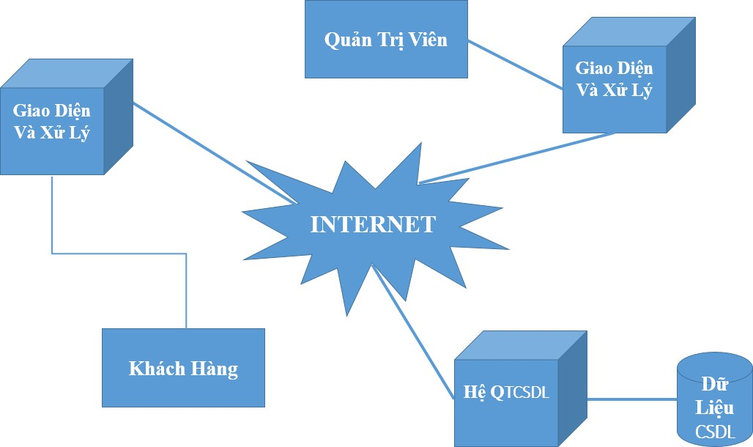

**Hình 2.1: Sơ đồ tổng thể**

## Sơ đồ chức năng

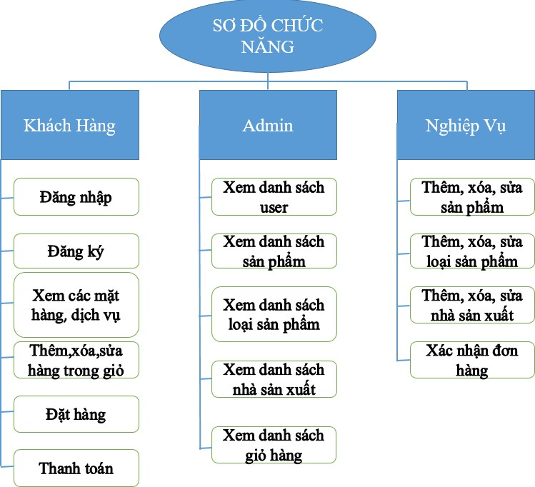

**Hình 2.2: Sơ đồ phân rã chức năng**

## Sơ đồ ngữ cảnh mức 0

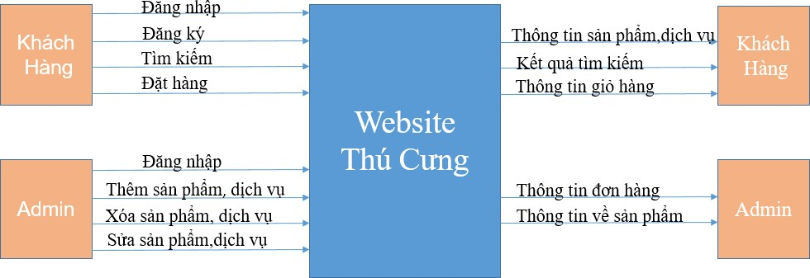

**Hình 2.3: Sơ đồ ngữ cảnh mức 0**

## Sơ đồ quan hệ cơ sở dữ liệu

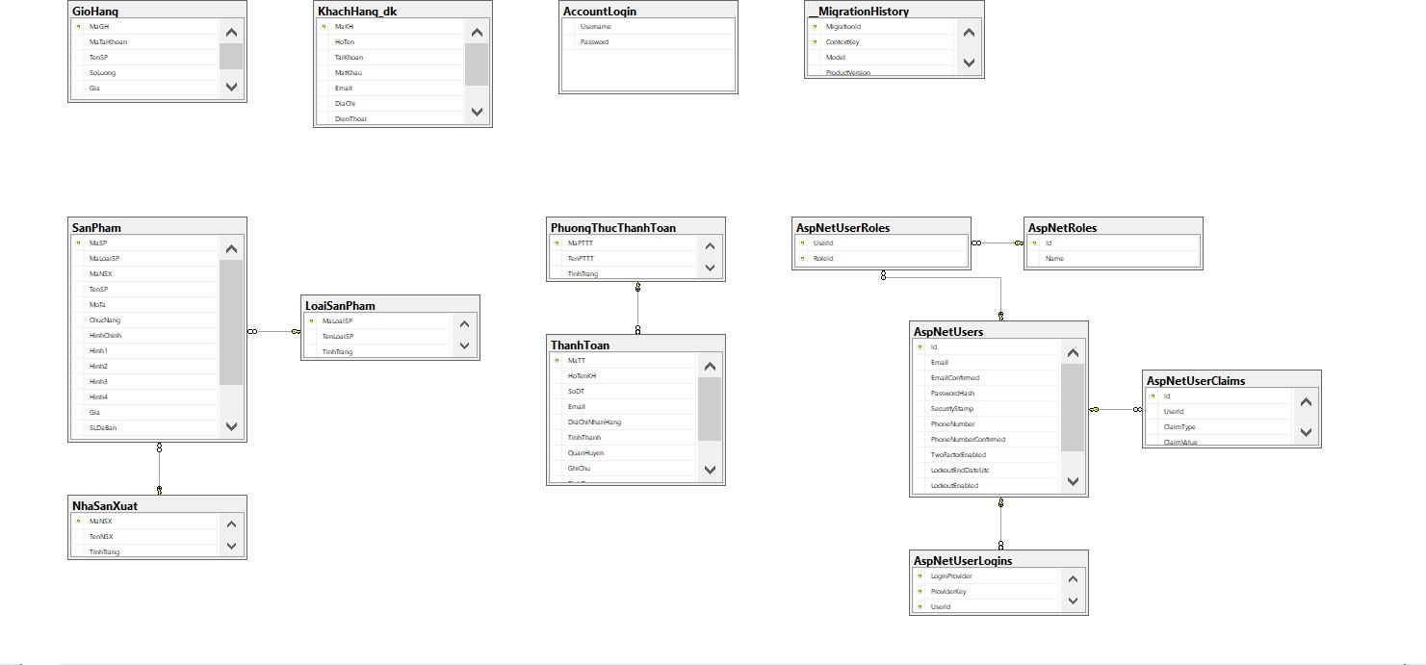

**Hình 2.4: Sơ đồ quan hệ cơ sở dữ liệu**

# CHƯƠNG 3: THIẾT KẾ PHẦN MỀM

## Các thành phần chức năng của hệ thống

* + Thành phần giao diện: bao gồm các màn hình thể hiện các chức năng cơ bản của một app bán hàng như màn hình trang chủ, đăng nhập, đăng ký, xem danh sách hàng, chi tiết một mặt hàng, giỏ hàng, trang thanh toán,…
  + Thành phần chức năng: các chức năng cơ bản như đăng nhập, đăng ký, đăng xuất, lưu giỏ hàng người dùng, quản lý danh sách người dùng, danh sách đặt hàng,…
  + Thành phần xử lý: xử lý kết nối với CSDL, các thao tác đăng nhập, đăng ký, thêm/xoá/sửa,…

## Thiết kế giao diện, chức năng hệ thống

## Giao diện chính của ứng dụng

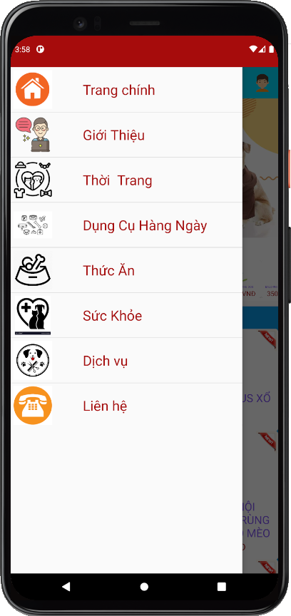 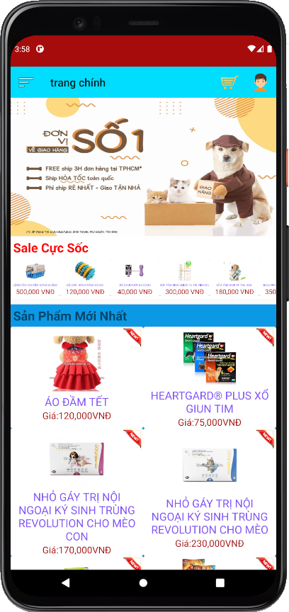

**Hình 3. 1: Giao diện chính của ứng dụng**

* + - 1. **Giới thiệu**

 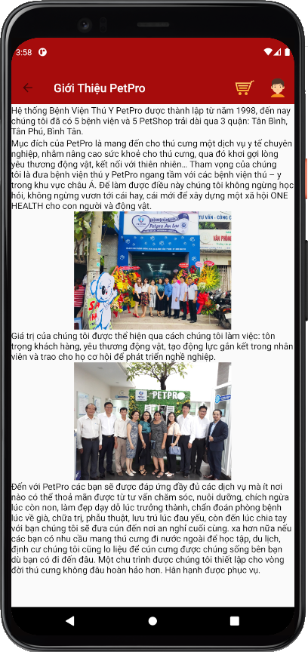

**Hình 3. 2: Giới thiệu**

## Giao diện đăng ký

* + Khách hàng muốn mua hàng phải đăng kí làm thành viên của trang web mới được mua hàng. Để đăng kí làm thành viên, khách hàng cần điền đầy đủ các thông tin: email và mật khẩu(password) giống như form bên dưới.
  + Khách hàng nhớ tên đăng nhập và mật khẩu để sử dụng cho những lần tiếp theo.

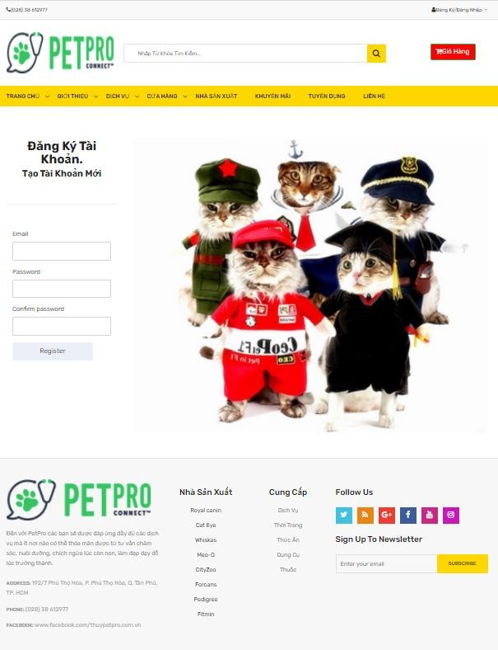

## Hình 3. 6: Giao diện đăng ký

## Giao diện đăng nhập

* + Khách hàng nếu muốn mua hàng sẽ phải tiến hành đăng nhập vào hệ thống theo đúng tài khoản mình đã đăng ký trước. Khi đăng nhập khách hàng phải điền đầy đủ thông tin: tên đăng nhập, mật khẩu.
  + Đối với những người dùng chưa có tài khoản để đăng nhập thì click vào mục “Đăng ký” phía dưới. Hệ thống sẽ chuyển về trang đăng ký để người dùng tiến hành đăng ký.

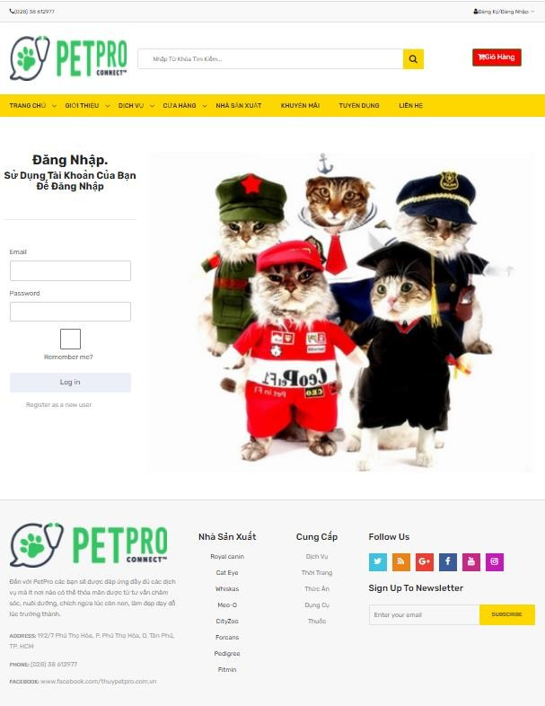

## Hình 3. 7: Giao diện đăng nhập

## Chi tiết sản phẩm

## 

## Hình 3. 7: Giao diện đăng nhập

## Hệ thống Admin

* + Giao diện hệ thống Admin là nơi để quản trị viên của website có thể vào phân phối, điều hành tất cả chương trình của website đó. Quản trị viên có thể chỉnh sửa, cập nhật và xóa các sản phẩm hay quản cáo các thông tin trên Website.
  + Ngoài ra quản trị viên còn có thể giám sát các công đoạn ngày và giờ bán sản phẩm.

## Trang chủ Admin

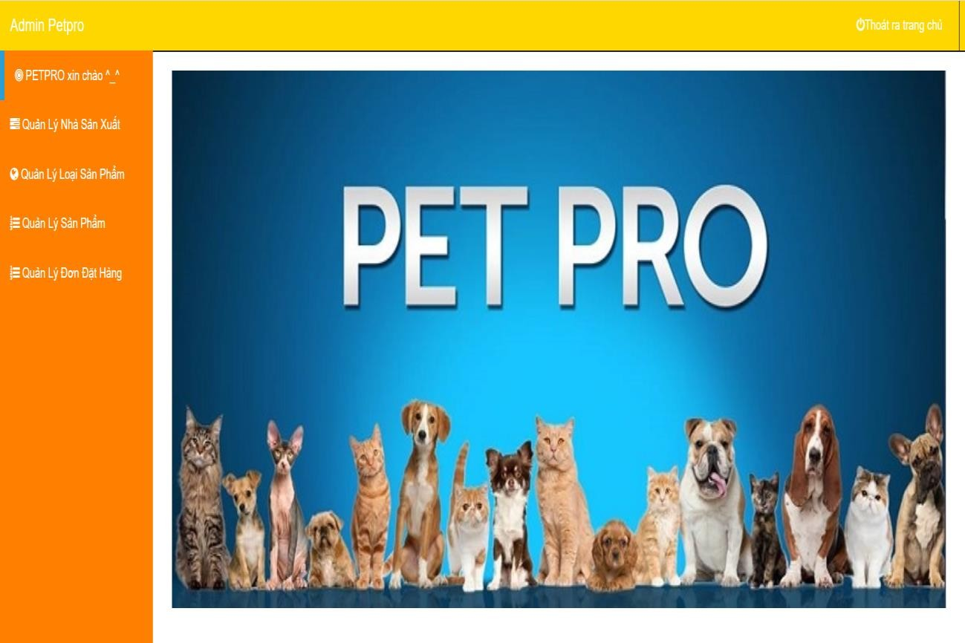

**Hình 3. 8: Hệ thống Admin**

* + - 1. **Chỉnh sửa nhà sản xuất**

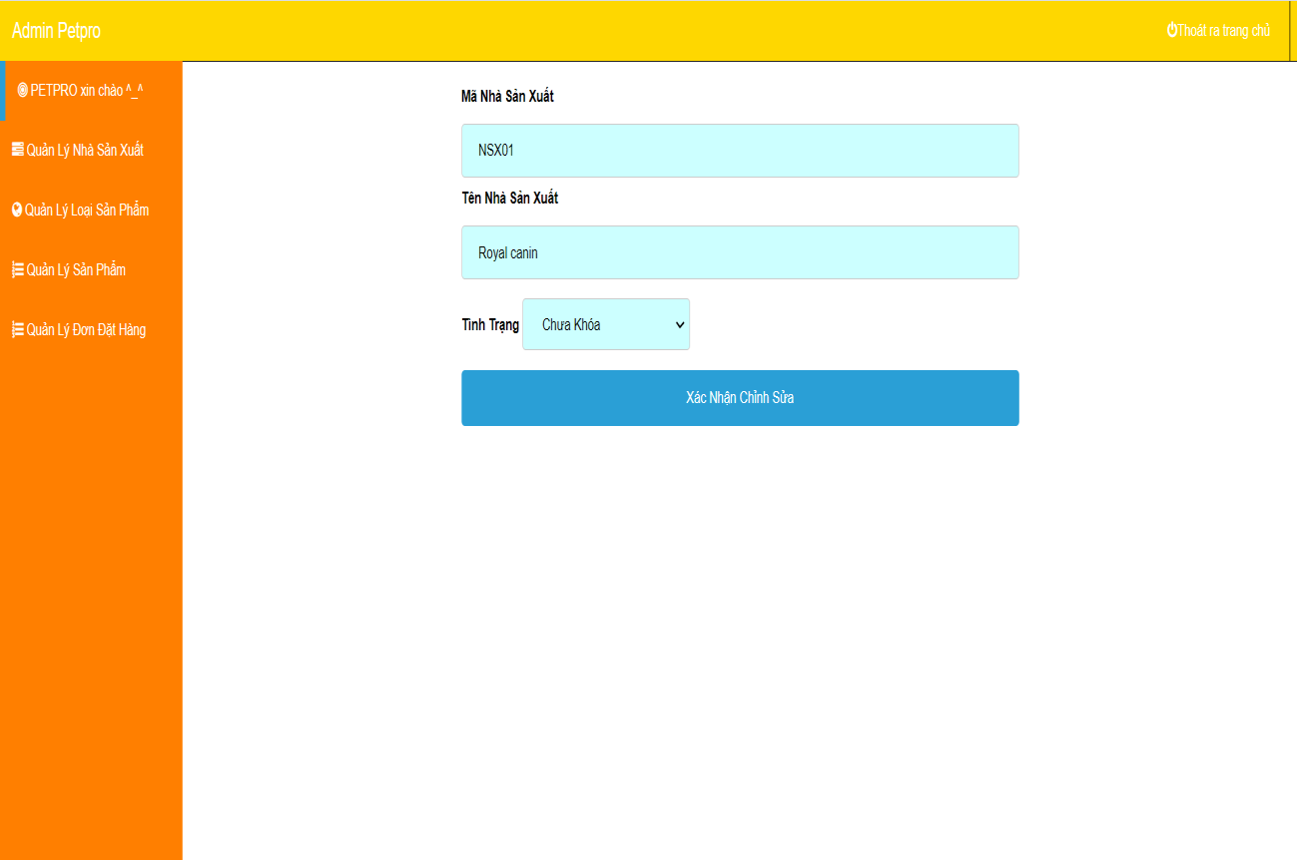

**Hình 3. 11: Chỉnh sửa nhà sản xuất**

* + - 1. **Xóa tạm thời nhà sản xuất**

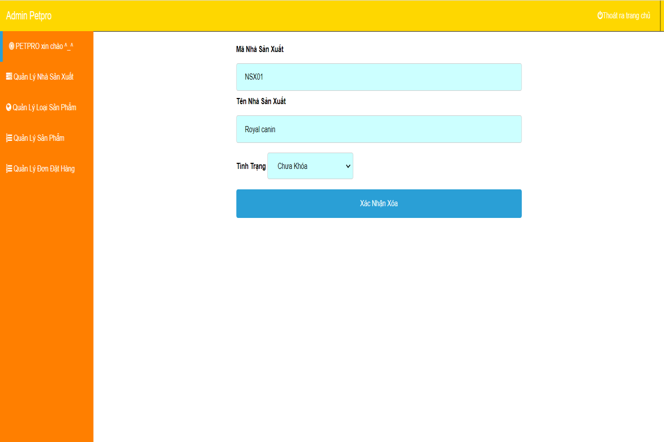

**Hình 3. 12: Xóa tạm thời nhà sản xuất**

* + - 1. **Quản lý loại sản phẩm**

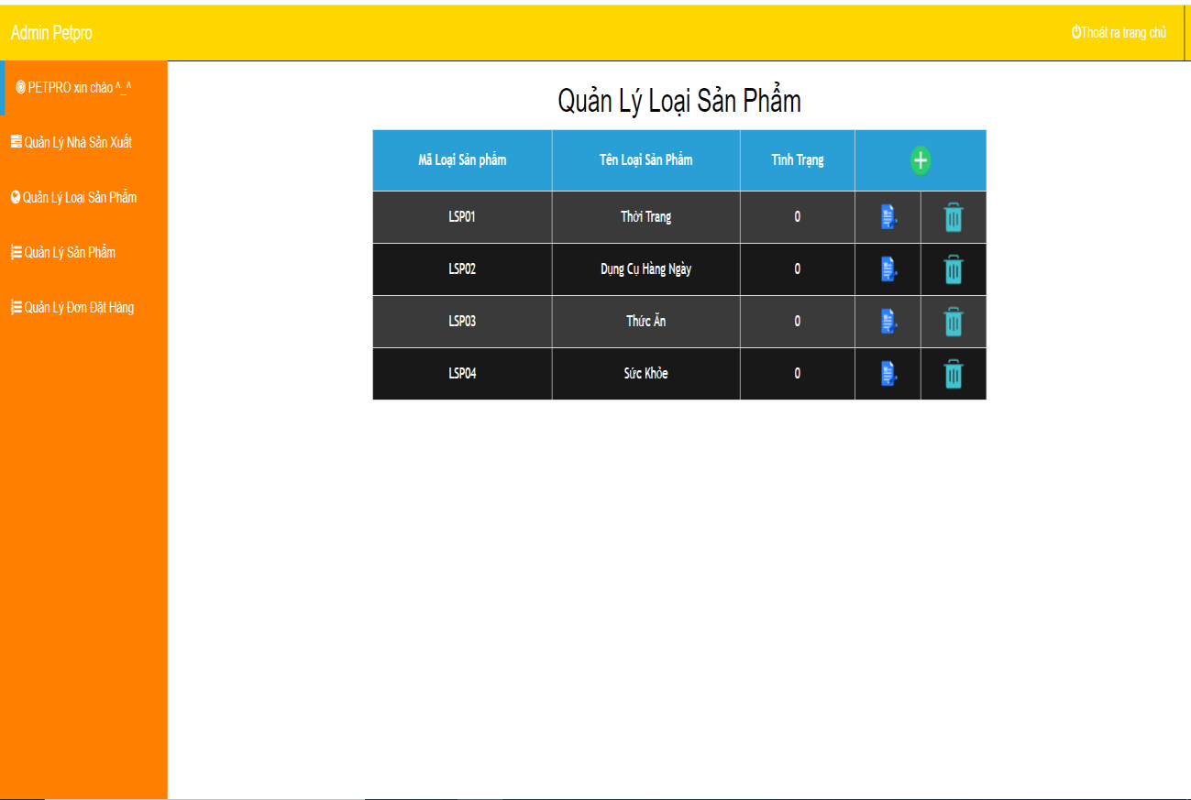

**Hình 3. 13: Quản lý loại sản phẩm**

* + - 1. **Thêm loại sản phẩm**

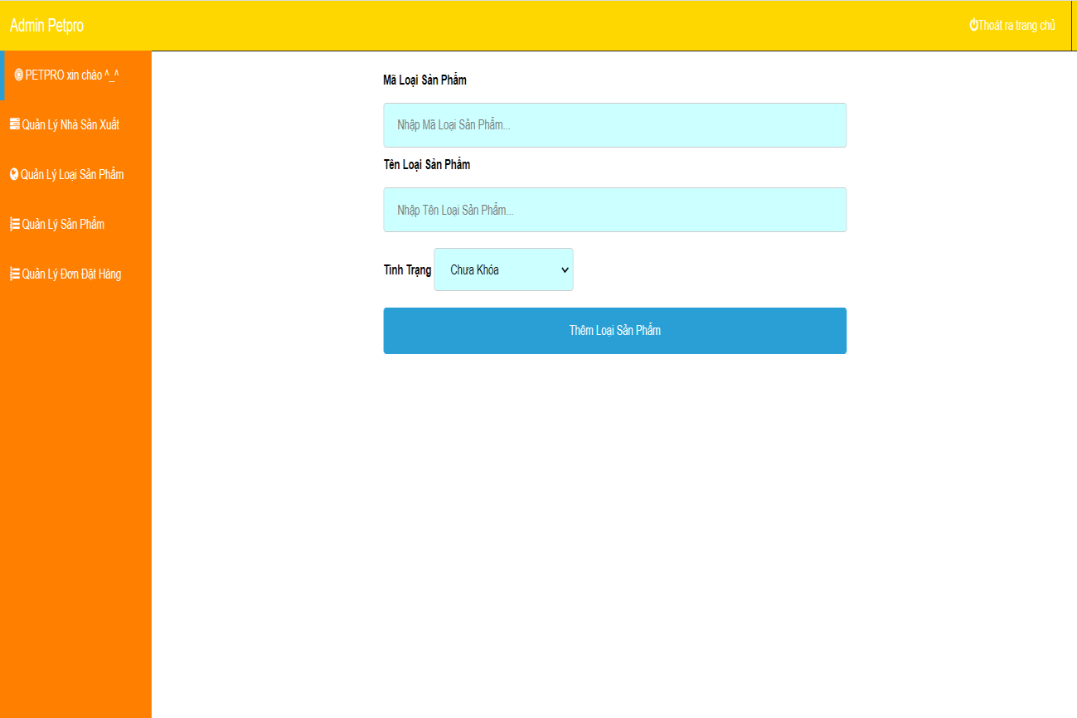

**Hình 3. 14: Thêm loại sản phẩm**

* + - 1. **Chỉnh sửa loại sản phẩm**

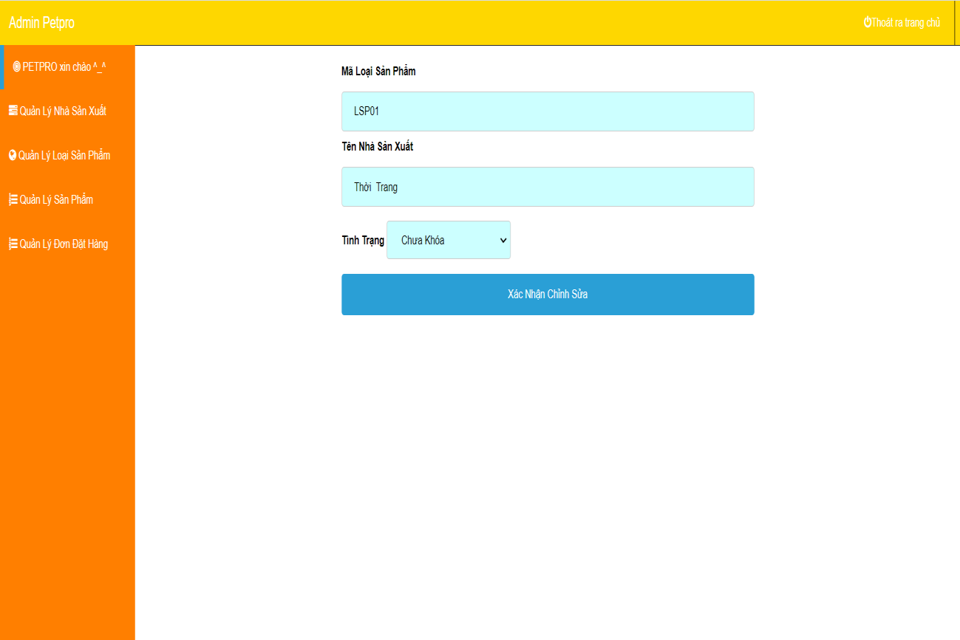

**Hình 3. 15: Chỉnh sửa loại sản phẩm**

* + - 1. **Xóa tạm thời loại sản phẩm**

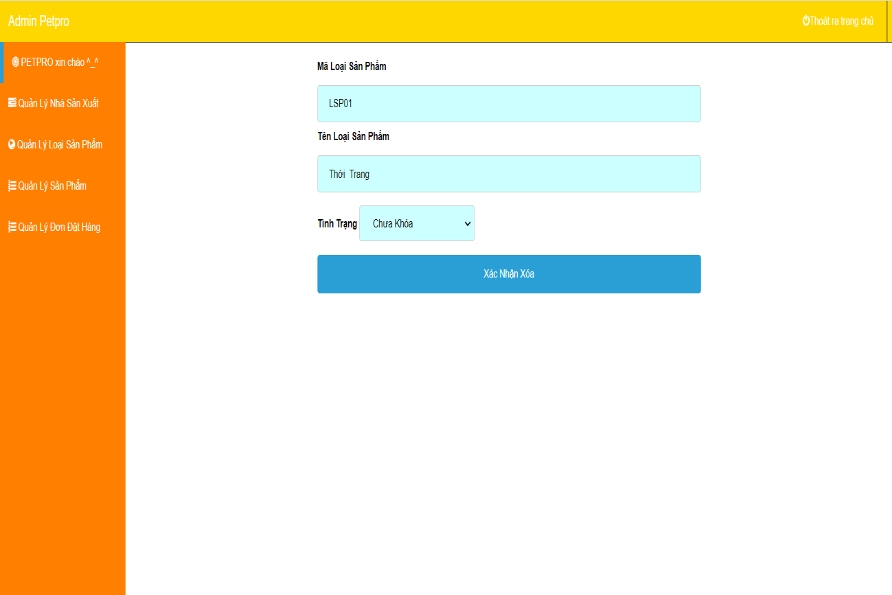

**Hình 3. 16: Xóa tạm thời loại sản phẩm**

* + - 1. **Quản lý sản phẩm**

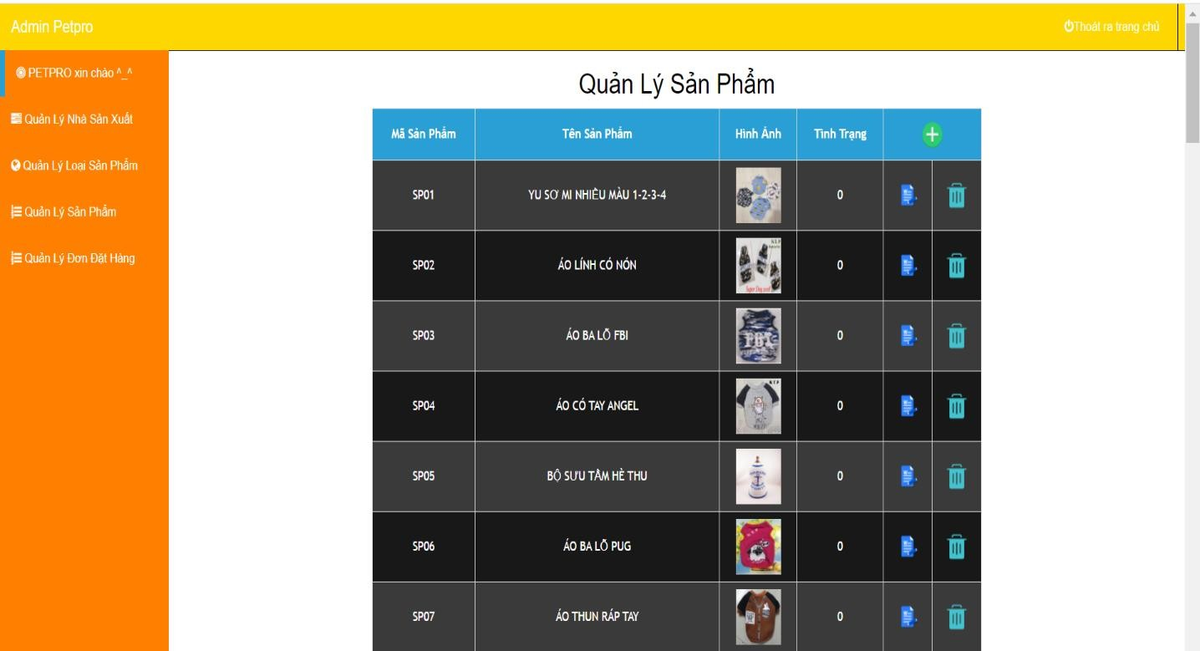

**Hình 3. 17: Quản lý sản phẩm**

* + - 1. **Thêm sảm phẩm**

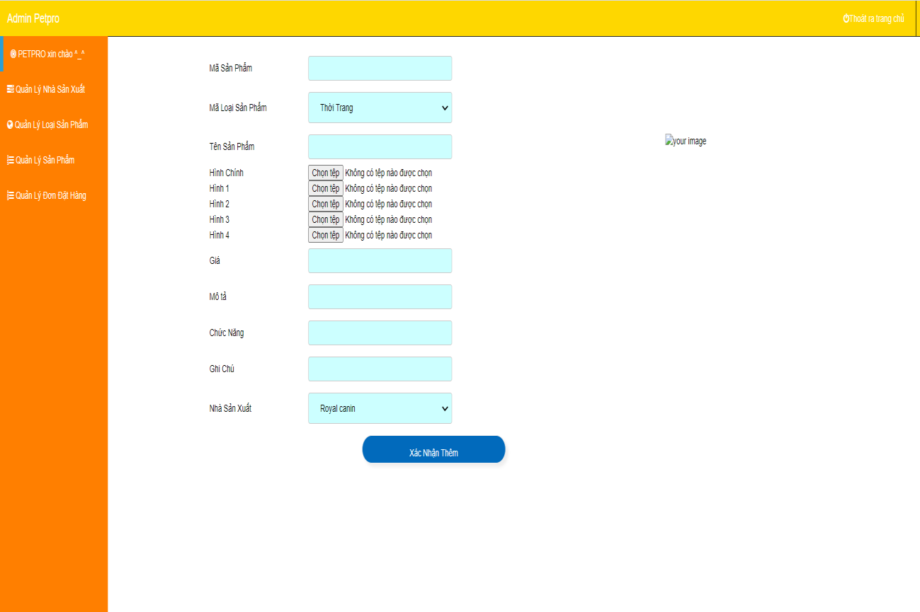

**Hình 3. 18: Thêm sản phẩm**

* + - 1. **Chỉnh sửa sản phẩm**

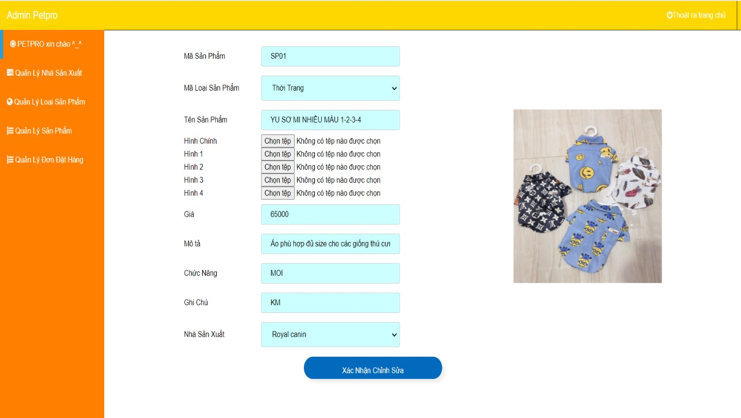

**Hình 3. 19: Chỉnh sửa sản phẩm**

* + - 1. **Xóa tạm thời sản phẩm**

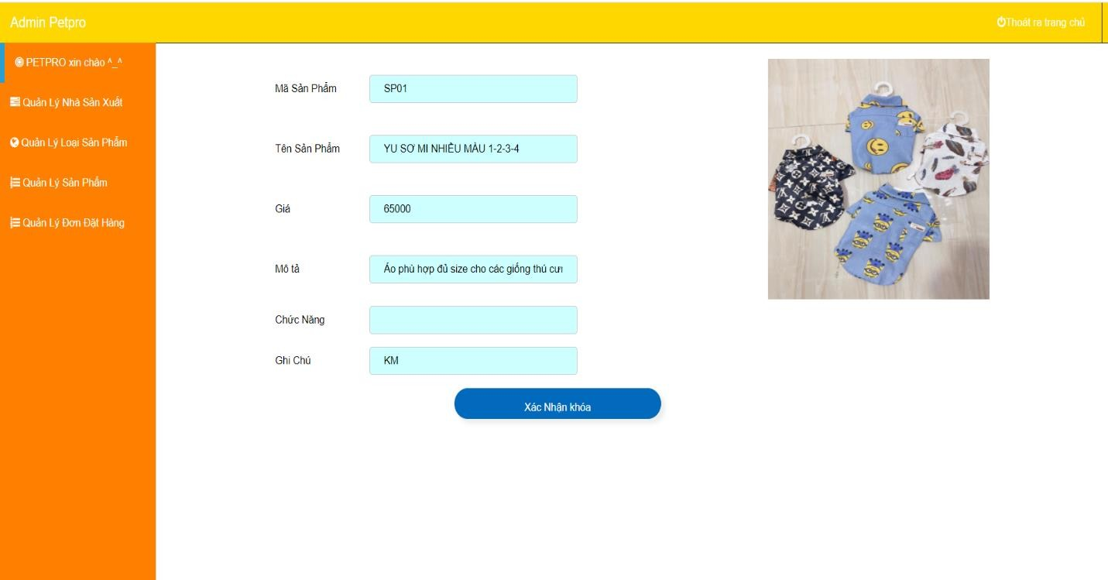

**Hình 3. 20: Xóa tạm thời sản phẩm**

* + - 1. **Quản lý đơn đặt hàng**

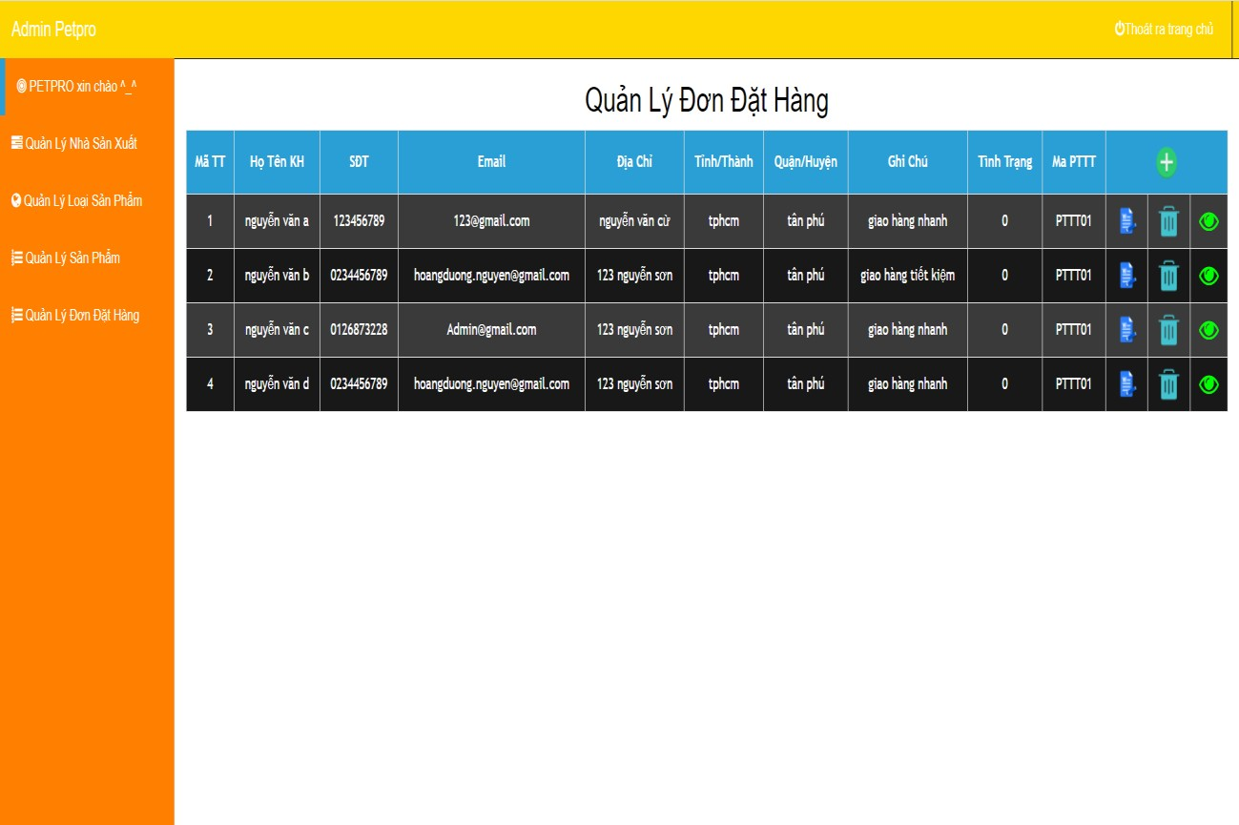

**Hình 3. 21: Quản lý đơn đặt hàng**

* + - 1. **Thêm đơn đặt hàng**

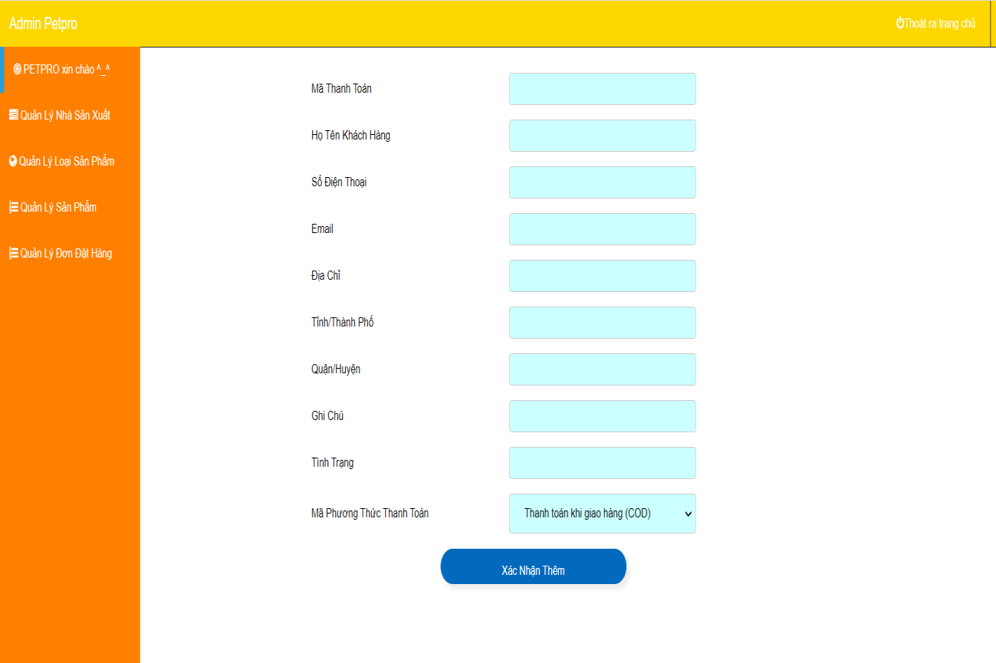

**Hình 3. 22: Thêm đơn đặt hàng**

* + - 1. **Chỉnh sửa đơn đặt hàng**

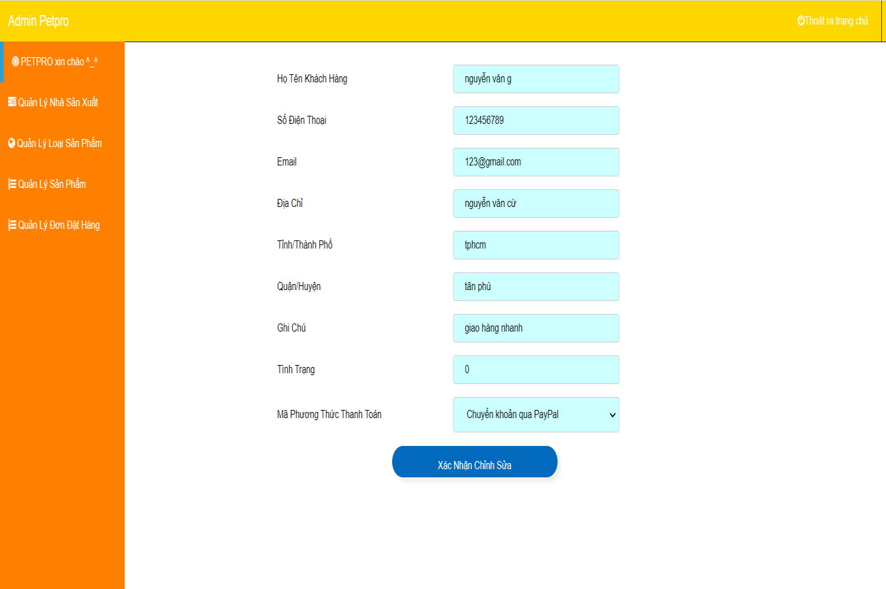

**Hình 3. 23: Chỉnh sửa đơn đặt hàng**

* + - 1. **Xóa tạm thời đơn đặt hàng**

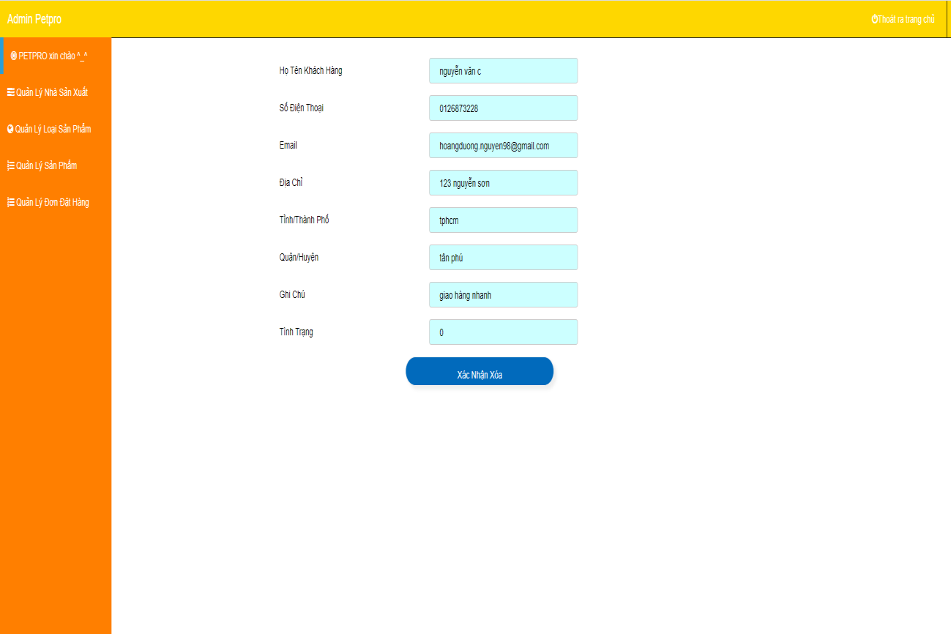

**Hình 3. 24: Xóa tạm thời đơn đặt hàng**

## Giao diện giỏ hàng

* + Khi có khách hàng truy cập hoặc ghé thăm website, hệ thống trong website sẽ tự động tạo cho họ một **giỏ hàng riêng cho khách hàng** . Khi khách hàng xem thấy sản phẩm nào phù hợp với yêu cầu trên website, khách hàng sẽ chọn hàng và sản phẩm sẽ được đưa vào giỏ hàng.
  + Khi khách hàng vào giỏ hàng khách hàng có thể xem được sản phẩm mình đã chọn. Trong giỏ hàng còn có các mục như: cập nhật dùng để cập nhập số lượng muốn mua là bao nhiêu, xóa sản phẩm nếu như khách hàng chưa ưng ý.

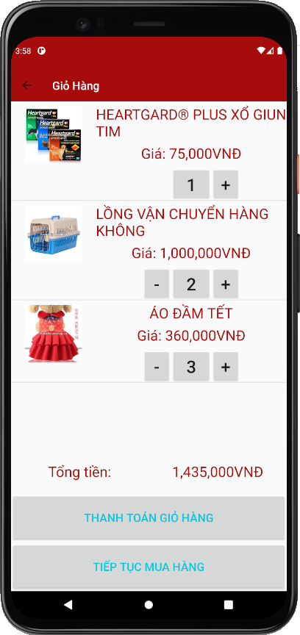 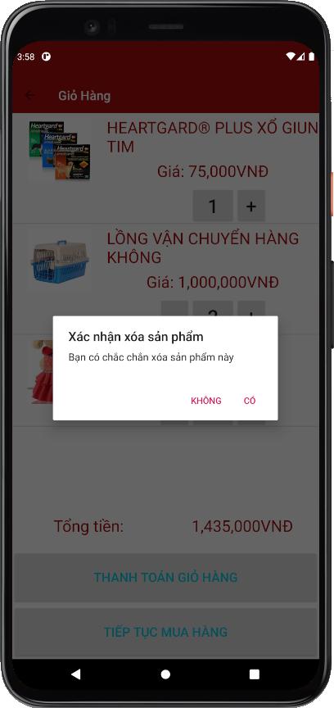

## Hình 3. 25: Giao diện giỏ hàng

## Đặt hàng

## 

## Hình 3. 25: Giao diện giỏ hàng

## Thời trang

 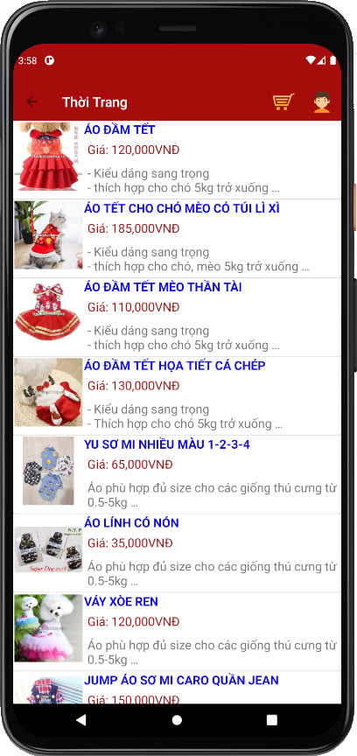

**Hình 3. 30: Thời trang**

## Dụng cụ hàng ngày

 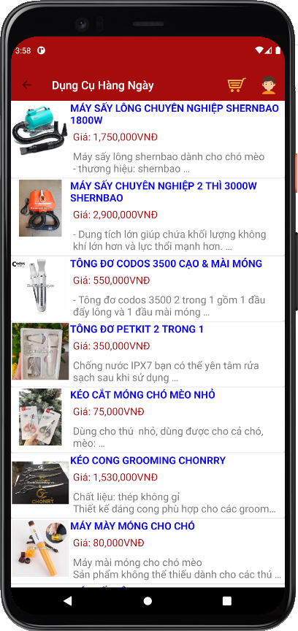

**Hình 3. 31: Dụng cụ hàng ngày**

## Thức ăn

 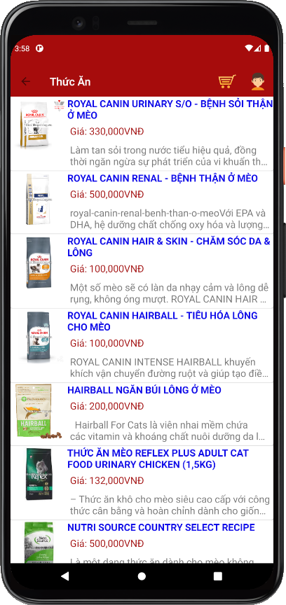

**Hình 3. 32: Thức ăn**

## Sức khỏe

 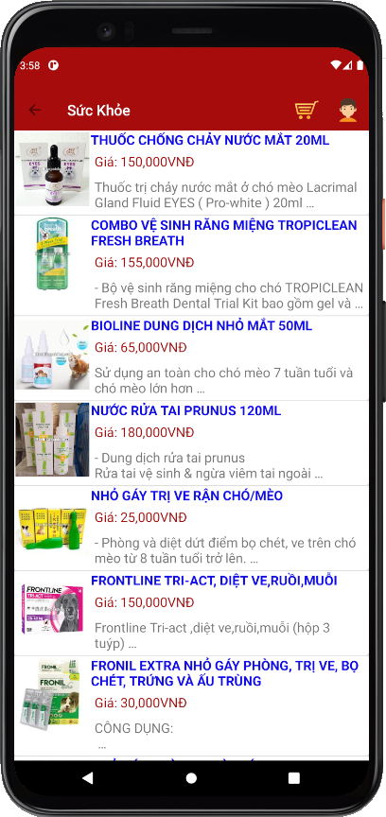

**Hình 3. 33: Sức khỏe**

## Dịch vụ

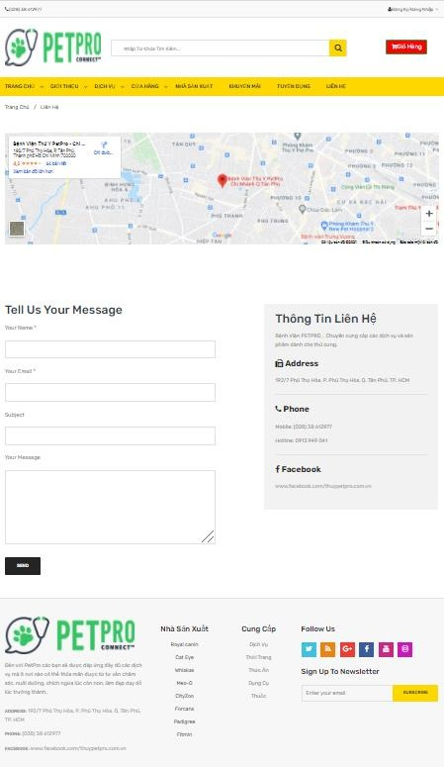

**Hình 3. 36: Liên hệ**

## Liên hệ

**Hình 3. 36: Liên hệ**

# CHƯƠNG 4: KẾT LUẬN

## Kết quả đạt được của đề tài

Sau một thời gian tập trung triển khai thực hiện, em đã hoàn thành được đề tài**“Xây dựng ứng dụng chăm sóc thú cưng trên nền tảng android”** với các chức năng:

Đăng nhập, đăng kí, trang chủ, danh sách sản phẩm, chi tiết sản phẩm, giỏ hàng, thanh toán, thông tin khách hàng, liên hệ.

## Hạn chế của đề tài

Bên cạnh những kết quả khả quan đã đạt được, em nhận thấy còn tồn tại một số hạn chế:

* + - Tốc độ xử lý chưa cao, một số lỗi vẫn phát sinh khi vận hành hệ thống.
    - Vẫn còn thiếu một số chức năng để đáp ứng nhu cầu của khách hàng.
    - Thiếu ràng buộc .

## Hướng phát triển của đề tài

Sau khi hoàn thành đề tài em sẽ tiếp tục nghiên cứu và phát triển ứng dụng này nhằm tăng các tính năng và tối ưu hóa tốc độ xử lý để đem lại hiệu quả cao hơn, phát triển hơn.

## Kết quả mong muốn

* + - Cung cấp các sản phẩm & dịch vụ chất lượng nhất đến với khách hàng.
    - Kiếm nhiều lợi nhuận hàng tháng từ việc bán điện thoại.
    - Luôn trong tư thế cải tiến, update mới để đáp ứng nhu cầu mới…
    - Tạo một hình ảnh chuyên nghiệp trước công chúng, công cụ hiệu quả để thực hiện các chiến dịch PR và marketing.
    - Giới thiệu sản phẩm, dịch vụ một cách chuyên nghiệp đầy sinh động và nó mang tính tương tác cao.

# TÀI LIỆU THAM KHẢO

1. <http://www.thayphet.net/>
2. [https://www.youtube.com/watch?v=pa1eRqBH5kk&list=PLAxmMVqEIFdcZM1R Aq6erDfCFm21CzwQk&index=4&t=0s&fbclid=IwAR17wkH5qImQAM2G4KwfI gp8pq2q0Y9-Tl-FMcpQhLMFCrAyV3XLWQH0DBI](https://www.youtube.com/watch?v=pa1eRqBH5kk&list=PLAxmMVqEIFdcZM1RAq6erDfCFm21CzwQk&index=4&t=0s&fbclid=IwAR17wkH5qImQAM2G4KwfIgp8pq2q0Y9-Tl-FMcpQhLMFCrAyV3XLWQH0DBI)
3. <https://www.w3schools.com/>
4. [https://www.youtube.com/watch?v=_TQVelWQ_0A&list=PLRhlTlpDUWsyK1TI sewrQ7WwC7QkCSCPD&index=4&fbclid=IwAR3iZ9loU0gWNC9Kv8XwJym9 w-Bu5QfBpI11xBHozYh4rJNrymi_MzkriTA](https://www.youtube.com/watch?v=_TQVelWQ_0A&list=PLRhlTlpDUWsyK1TIsewrQ7WwC7QkCSCPD&index=4&fbclid=IwAR3iZ9loU0gWNC9Kv8XwJym9w-Bu5QfBpI11xBHozYh4rJNrymi_MzkriTA)
5. Giáo trình Cơ sở dữ liệu. Trường Đại học Công nghệ Tp. Hồ Chí Minh.
6. Giáo trình Công nghệ phần mềm. Trường Đại học Công nghệ Tp. Hồ Chí Minh.
7. Giáo trình Lập Trình trên thiết bị di động. Trường Đại học Công nghệ Tp. Hồ Chí Minh.
8. Giáo trình thương mại điện tử. Trường Đại học Công nghệ Tp. Hồ Chí Minh.